一年级《在线课堂》学习单
班级： 姓名：
单元 | 数学 1年级上册第3单元
课题 | 2.比大小
温  故  知  新 | - 数一数  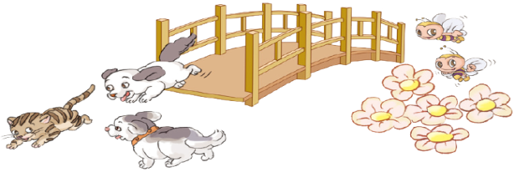
自  主  攀  登 | - 在○里填上“＞”“＜”“=”。  3○2 1○3 4○4  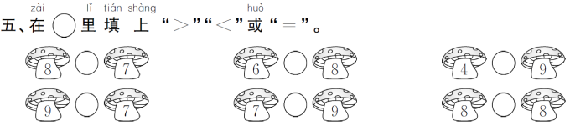  5○2 0○1 4○3  3、
稳  中  有  升 | 4、请你根据语句写式子。  5大于2□○□  5、苹果里藏着哪些数宝宝？
说句心里话

